Défis mathématiques : Calcul mental

Voici différents casse-têtes qui mettront ton cerveau en ébullition. Attention, tu dois vraiment être très attentif au moindre détail.
Pour chaque défi, note ton calcul dans le cadre.
Coup de pouce : lorsque tu as une addition et une multiplication sur la même ligne, tu dois d’abord effectuer la multiplication et ensuite l’addition !
1

……… + ……… + ……… = 36

……… + ……… + ……… = 24

……… + ……… + ……… = 14

……… + ……… + ……… = ………
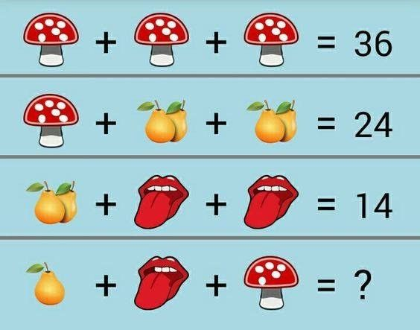

2

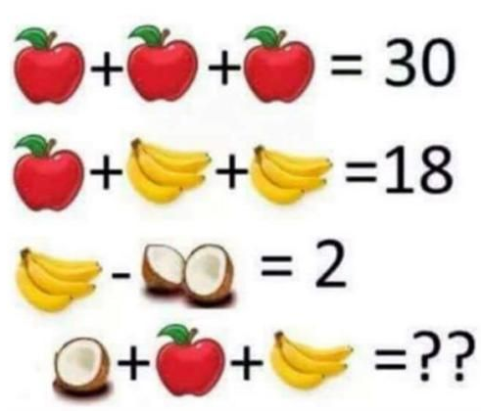

……… + ……… + ……… = 30

……… + ……… + ……… = 18

……… - ……… = 2

……… + ……… + ……… = ………

3

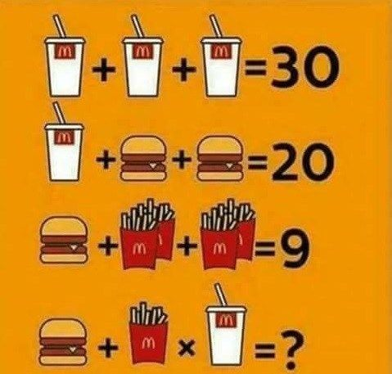

……… + ……… + ……… = 30

……… + ……… + ……… = 20

……… + ……… + ……… = 9

……… + ……… x ……… = ………

4

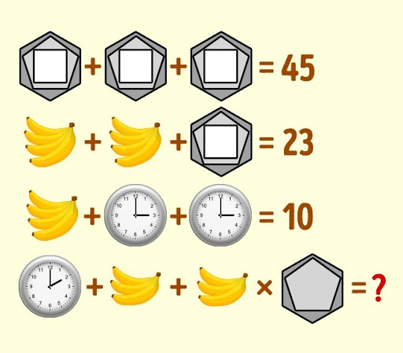

……… + ……… + ……… = 45

……… + ……… + ……… = 23

……… + ……… + ……… = 10

……… + ……… + ……… x ……… = ……

5

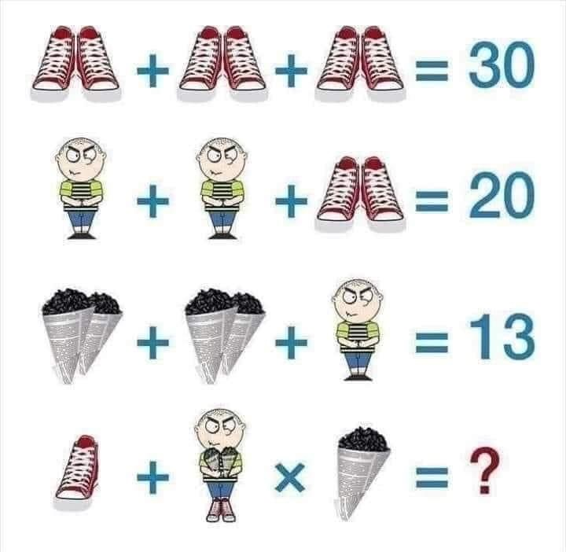

……… + ……… + ……… = 30

……… + ……… + ……… = 20

……… + ……… + ……… = 13

……… + ……… x ……… = ………

6

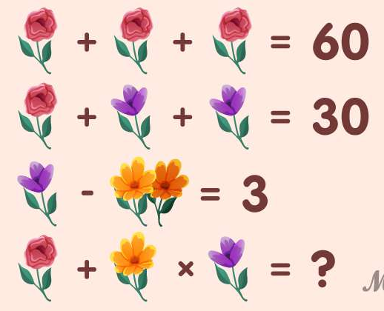

……… + ……… + ……… = 60

……… + ……… + ……… = 30

……… - ……… = 3

……… + ……… x ……… = ………

7

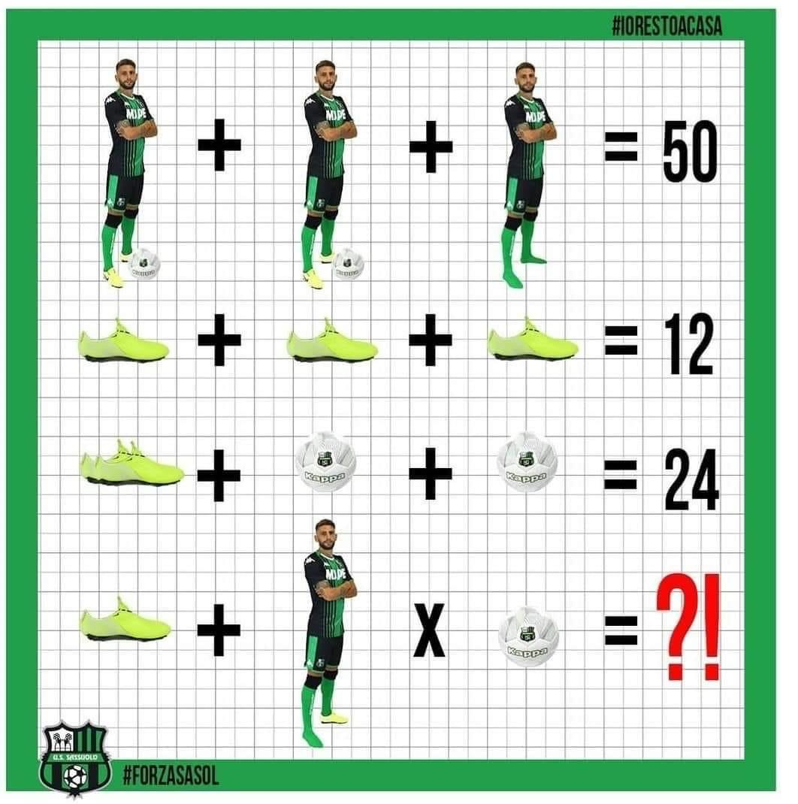

……… + ……… + ……… = 50

……… + ……… + ……… = 12

……… + ……… + ……… = 24

……… + ……… x ……… = ………

